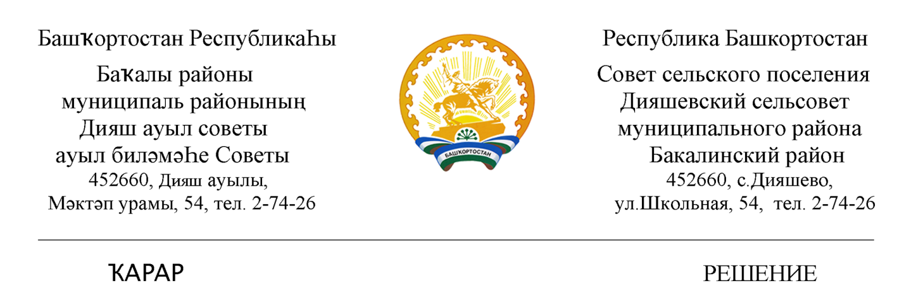

01апрель 2019 й. № 151 01апреля 2019г.

О назначении публичных слушаний по внесению изменений в Правила землепользования и застройки территории сельского поселенияДияшевский сельсовет муниципального района Бакалинский район Республики Башкортостан,в связи проведения межевания земельного участка по адресу: Республика Башкортостан, Бакалинский район, с. Дияшево, ул. Центральная, д.15, с целью дальнейшего открытия магазина

В соответствии с Градостроительным кодексом Российской Федерации, Федеральным законом от 06 октября 2003 года № 131-ФЗ «Об общих принципах организации местного самоуправления в Российской Федерации», с Правилами землепользования и застройки сельского поселения Дияшевский сельсовет муниципального района Бакалинский район Республики Башкортостан, утвержденный решением № 148 от 19.03.2014 года, ст. 3 Устава сельского поселения Дияшевский сельсовет муниципального района Бакалинский район Республики Башкортостан,в целях соблюдения прав человека на благоприятные условия жизнедеятельности, прав и законных интересов правообладателей земельных участков и объектов капитального строительства, с целью приведения в соответствие с фактическим использованием земельных участков, а также рассмотрев заявление гражданинаЛапотникова Андрея Николаевича,
Совет сельского поселения Дияшевский сельсовет муниципального района Бакалинский район Республики Башкортостан

Р Е Ш И Л :

1. Назначить публичные слушания по внесению изменений в Правила землепользования и застройки территории сельского поселения Дияшевский сельсовет муниципального района Бакалинский район Республики Башкортостан, утвержденных решением Совета сельского поселения Дияшевский сельсовет муниципального района Бакалинский район Республики Башкортостан от 19.03.2014 года № 148., на 15 апреля 2019 года в 10 часов 00 минут в зале администрации сельского поселения Дияшевский сельсовет по адресу: Республика Башкортостан, Бакалинский район, с. Дияшево, ул. Школьная, 54.

2. Создать комиссию по подготовке и проведению публичных слушаний в составе:
Председатель комиссии:
Хайдаров И.Г. – глава сельского поселения Дияшевский сельсовет, депутат от избирательного округа № 7.
Заместитель председателя комиссии:
Петрусев С.Е. – депутат от избирательного округа № 6.
Секретарь комиссии:
Лобанова Е.В. - депутат от избирательного округа № 5.
Члены комиссии:
Кутлина С.С. - депутат от избирательного округа № 3.
Калякина Т.А. - депутат от избирательного округа № 1.

3.Установить, что письменные предложения жителей сельского поселения Дияшевский сельсовет по вопросу внесения изменений в Правила землепользования и застройки территории сельского поселенияДияшевский сельсовет муниципального района Бакалинский район Республики Башкортостан, в связи проведения межевания земельного участка по адресу: Республика Башкортостан, Бакалинский район, с. Дияшево, ул. Центральная, д.15, с целью дальнейшего открытия магазина, направляются по адресу: Республика Башкортостан, Бакалинский район, с. Дияшево, ул. Школьная, 54. с 01 апреля 2019 года по 15 апреля 2019 года.
4. Настоящее решение вступает в силу со дня его обнародования.
5. Настоящее решение обнародовать на информационном стенде администрации сельского поселения Дияшевский сельсовет по адресу: с. Дияшево, ул.Школьная, 54, а также на сайте сельского поселения http://diashevo.ru/.
6. Контроль за исполнением настоящего решения оставляю за собой.

Глава сельского поселения
Дияшевский сельсовет муниципального района
Бакалинский район Республики Башкортостан И.Г.Хайдаров

